ELEONORA BORDONARO - "Roda"
Auditorium Parco della Musica
TEATRO STUDIO BORGNA
12 maggio 2024 - ore 18.00
PROMOZIONE SPECIALE: € 5,00 a persona (anziché € 15,00)
le prenotazioni potranno essere fatte tassativamente entro le ore 16 del 10 maggio 2024.
pochissimi posti disponibili
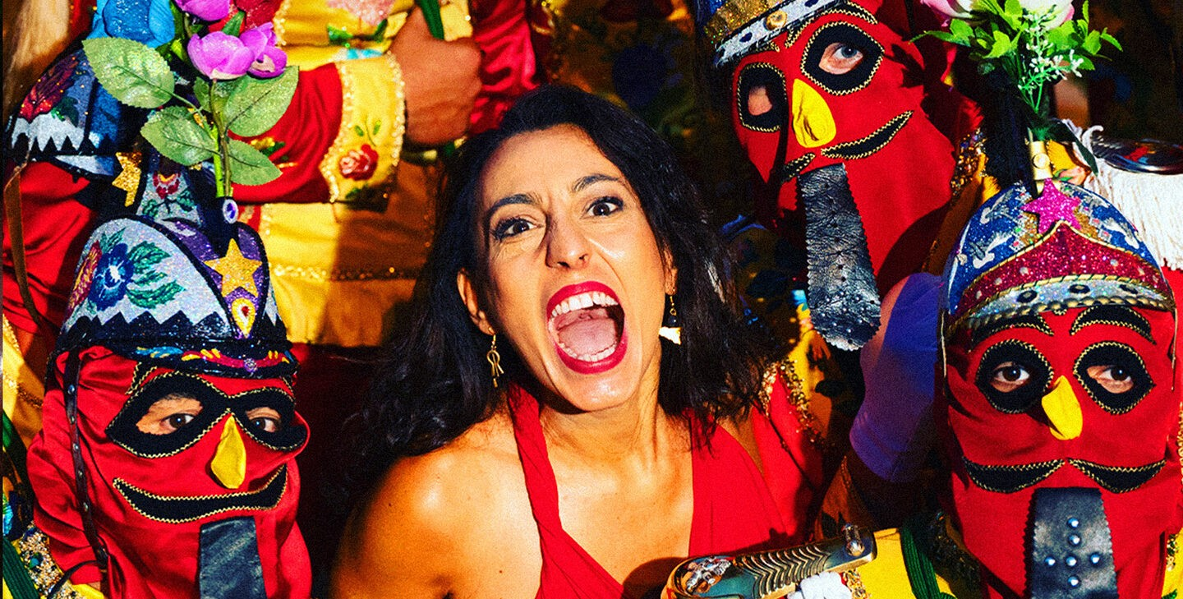
Per info e prenotazioni: scrivete via mail o via whatsapp ai recapiti indicati, precisando nome, cognome, numero dei posti, titolo e data dell'evento:
info@altacademy.it - whatsapp 393.9753042
DOMENICA 12 MAGGIO 2024 | TEATRO STUDIO BORGNA ORE 18
Biglietto intero 15 euro _ridotto Alt Academy 5 euro

Nel percorso di ricerca delle peculiarità musicali della sua isola, la cantautrice siciliana Eleonora Bordonaro incontra, in un repertorio originale, i Giudei di San Fratello che, nel variegato mondo delle tradizioni siciliane, sono un unicum di musicisti-figuranti-acrobati che animano la Settimana Santa a San Fratello, in provincia di Messina, tra il bosco e le isole Eolie.
“Roda” (in galloitalico Lei) balla al suono di marranzani, percussioni ed elettronica, in cui la teatralità delle lingue si scioglie nell’intreccio ritmico. Ci si meraviglia dell’arcano dialetto gallo italico, cioè il Lombardo di Sicilia del paese di San Fratello, un borgo di antica colonizzazione normanna, in cui si mescolano a partire dal Medioevo popolazioni delle regioni del Nord Italia, Monferrato e Liguria. Assolutamente incomprensibile per i non nativi, è ancora oggi intatto e quotidianamente utilizzato in paese da generazioni.
Un concerto in bilico tra festa popolare, dancehall, saggio antropologico, raduno rock, fumetto e visione mistica.

PRENOTAZIONE OBBLIGATORIA

Confermata la prenotazione, i biglietti devono essere pagati e ritirati il giorno stesso presso il botteghino dell'auditorium, almeno 30 minuti prima, indicando il nome della prenotazione e precisando lista Alt Academy

